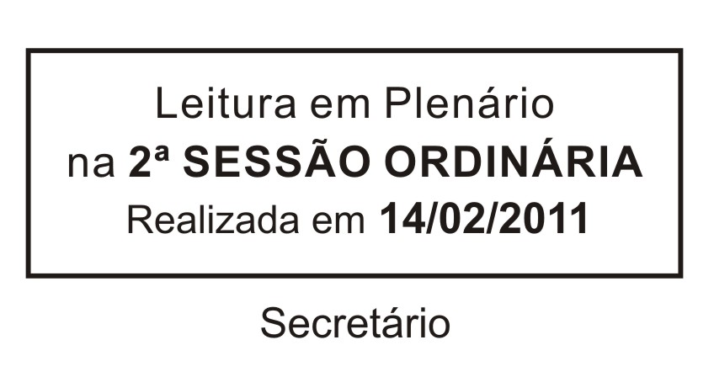
INDICAÇÃO Nº 00100/2011

Solicita poda de árvore na altura do nº 121 da Rua Monsenhor, Vila Mike.

Excelentíssimo Senhor Presidente,

O Vereador que esta subscreve INDICA ao Excelentíssimo Senhor Prefeito seus bons ofícios junto ao setor competente, visando à realização de poda de árvore na altura do nº 121 da Rua Monsenhor, Vila Mike.

JUSTIFICATIVA:

Justifico o presente pedido uma vez que a árvore acima citada está encostada em um fio de alta tensão. Esta situação traz enormes riscos à rede elétrica local, bem como aos cidadãos que ali transitam.

Sala das Sessões “Dr. Júlio Arantes de Freitas”, 09 de fevereiro de 2011.

MILTON BRASIL CAVALCANTE
(Tio Milton)
Vereador

PROTOCOLO Nº 00768/2011

